[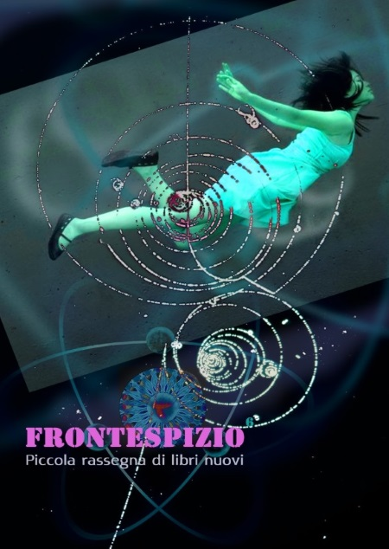](http://www.museicomunalirimini.it/mostre_eventi/agenda/pagina1070.html)[Fara Editore](http://www.faraeditore.it/) in collaborazione con [Assessorato alla Cultura](http://www.comune.rimini.it/pulini-massimo) di [Rimini](http://www.comune.rimini.it/)

[](http://www.comune.rimini.it/pulini-massimo)[](https://www.facebook.com/museicomunalirimini)

Nell’ambito del VI ciclo della rassegna [Frontespizio](http://www.museicomunalirimini.it/mostre_eventi/agenda/pagina1070.html)

Giovedì 29 novembre 2018 presso la Sala Arazzi

del [Museo della Città](https://www.facebook.com/museicomunalirimini), via Tonini 1

dalle ore 15:30 alla chiusura vi invitano a

**Il profumo della viva voce**

poeti, saggisti, narratori che presenteranno le loro novità fresche di stampa, sono previsti reading flash e un gran dibattito finale. Ingresso libero fino a esaurimento dei posti. Modera [Alessandro Ramberti](http://farapoesia.blogspot.com/search?q=alessandro+ramberti). Sorprese musicali del poeta [Claudio Signorotti](http://www.faraeditore.it/html/filoversi/appuntidiviaggio.html).

[](http://www.faraeditore.it/html/narrabilando/Viarespiro.html)

ore 15:30 Saluto e breve intervento dell’assessore [Massimo Pulini](https://www.renatobarilli.it/blog/pulini-una-affascinante-biografia-del-guercino/)

15:45 reading flash di[Luca Ariano](http://poesia.argonline.it/amore-capitale-poesie-inedite-luca-ariano/): La memoria dei senza nome

[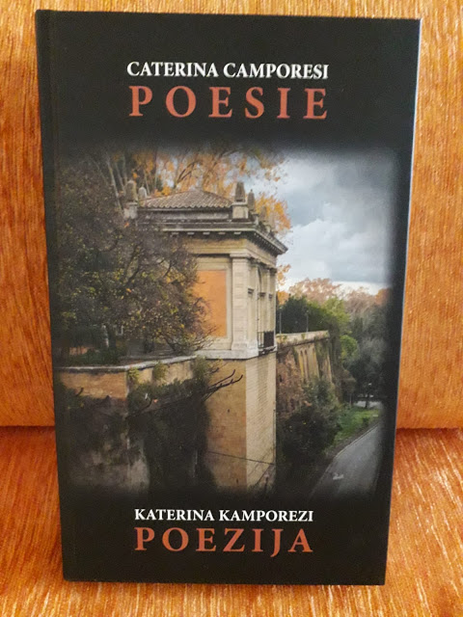](https://www.kupindo.com/Antikvarne-knjige/50915733_Katerina-Kamporezi-POEZIJA-perfekttttttttttttt)15:50 [Caterina Camporesi](http://farapoesia.blogspot.com/2013/05/caterina-camporesi-premiata-al-civetta.html?q=solchi+e+nodi+caterina) e [Vesna Andrejevic](https://www.facebook.com/vesna.andrejevic.14) (scrittrice e traduttrice) presentano la traduzione in serbo con italiano a fronte delle ultime raccolte della poetessa riminese: [Solchi e Nodi](http://www.filidaquilone.it/num010brandolini.html) (Fara 2008), [Dove il vero si coagula](http://www.raffaellieditore.com/dove_il_vero_si_coagula)Raffaelli 2015) e [Muove il dove](http://www.raffaellieditore.com/muove_il_dove) (Raffaelli 2015), [Poesie/Poezija](https://www.kupindo.com/Antikvarne-knjige/50915733_Katerina-Kamporezi-POEZIJA-perfekttttttttttttt), CID editore, Podgorica 2018

16:15 [Serse Cardellini](http://www.faraeditore.it/giurati/narrapoetando19.html#serse) presenta [La via del respiro](http://www.faraeditore.it/html/narrabilando/Viarespiro.html) (Fara 2018). Studio sugli ideogrammi cinesi in ambito medico, sulla pratica dei sei suoni curativi (*Liù Zì Jué*) e sull’agopuntura in relazione alle costellazioni cinesi.

[](http://www.faraeditore.it/vademecum/17-Cronachesparse.html)16:30 [Adalgisa Zanotto](http://farapoesia.blogspot.com/2017/04/l-imperffetto-segno-mancante-lievito.html) legge in anteprima alcuni brani della sua opera poetica D’ora in poi (votata dal concorso [Faraexcelsior 2018](http://farapoesia.blogspot.com/2018/07/bonvecchi-doka-e-mastromauro-vincono-il.html))

16:45 [Marco Mastromauro](https://www.facebook.com/marco.mastromauro.5) interpreta [Cronache sparse](http://www.faraeditore.it/vademecum/17-Cronachesparse.html) (raccolta poetica II classificata al concorso [Faraexcelsior 2018](http://farapoesia.blogspot.com/2018/07/bonvecchi-doka-e-mastromauro-vincono-il.html))

[](http://farapoesia.blogspot.com/2018/07/bonvecchi-doka-e-mastromauro-vincono-il.html)17:00 [Anna Maria Tamburini](http://farapoesia.blogspot.com/search?q=anna+maria+tamburini) ci offre i versi *Lontano intorno* letti da Consuelo Calcagnini

17:15 [Davide Arcangeli](https://www.settimanabiblica.it/) ci intriga con [La Bibbia. Un libro per chi fa tante domande](http://www.faraeditore.it/html/narrabilando/LaBibbia.html) (Fara 2018)

17:30 [Roberto Battestini](https://www.artovercovers.com/2018/06/21/a-caro-sangue-roberto-battestini/) ci emoziona con Denti, da un capitolo di [A caro sangue](http://www.001edizioni.com/prodotto/a-caro-sangue/) (001 Edizioni 2018)

*Reading flash sulle dita di una mano e anche meno*

[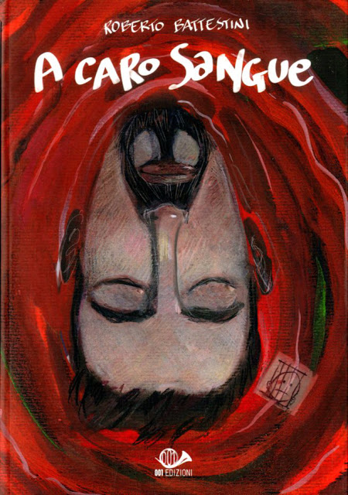](http://www.ilcentro.it/cultura-e-spettacoli/la-storia-di-battestini-1.2026937)

17:45 [Natascia Ancarani](http://www.faraeditore.it/nefesh/Distanze.html), *Fenton McCoot*

17:50 [Ardea Montebelli](https://farapoesia.blogspot.com/search?q=ardea+montebelli)*, L’amore per la Cina*

[](http://www.faraeditore.it/html/narrabilando/LaBibbia.html)17:55 [Rosanna Magrini](http://farapoesia.blogspot.com/2017/04/nuvole-sparse-rosanna-magrini.html), *Poesia, preghiera... fonte di libertà*  
18:00 [Franca Fabbri](https://farapoesia.blogspot.com/2014/05/ore-di-luce-con-franca-fabbri-villa.html?q=franca+fabbri), *Bagliori d’autunno*

18:05 [Laura Corraducci](https://www.facebook.com/profile.php?id=100007539976364), *La Storia detta Poesia*

18:10 [Giuseppe Vanni](http://www.faraeditore.it/html/filoversi/parisnecker.html), *Paris Necker*

18:15 [William Protti](http://www.faraeditore.it/html/narrabilando/Vera.html), *La minaccia*

18:20 [Marco Colonna](http://www.faraeditore.it/vademecum/5-siamosono.html), *Completare in altri il viaggio*

18:25 [Roberto Borghesi](http://www.faraeditore.it/nefesh/Distanze.html), *Ci sono molte distanze*

18:30 microfono aperto e dibatttio

ingresso libero

[info@faraeditore.it](mailto:info@faraeditore.it)

[twitter.com/faraeditore](https://twitter.com/faraeditore)

[www.facebook.com/faraeditore.it](https://www.facebook.com/faraeditore.it/)

[www.faraeditore.it](http://www.faraeditore.it/)